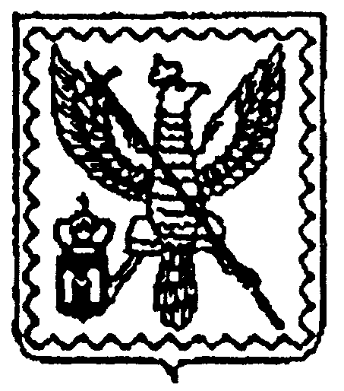

АДМИНИСТРАЦИЯ МУНИЦИПАЛЬНОГО РАЙОНА
"МОСАЛЬСКИЙ РАЙОН"

Калужской области

ПОСТАНОВЛЕНИЕ

№ 523 | г. Мосальск | 03.11.2023 г.

Об утверждении перечня
внутримуниципальных маршрутов
на 2024 год по МР «Мосальский район»

В целях обеспечения пассажирских перевозок автомобильным транспортом на территории МР «Мосальский район» Администрация муниципального района «Мосальский район» ПОСТАНОВЛЯЕТ:
- Утвердить перечень внутримуниципальных маршрутов на территории МР «Мосальский район» на 2024 год согласно приложения № 1.
- Утвердить расписание движения автобусов по маршрутам согласно приложения № 2.
- Настоящее Постановление вступает в силу со дня его принятия.

Глава администрации
муниципального района
«Мосальский район» А.В. Кошелев

Направлено:
1 экз. Королевой Т.Н.
1 экз. Андреевой Е.В.

Зайцев М.Е.
Андреева Е.В.
Михеева Л.А.
Королева Т.Н.

